西北政法大学
本科教务管理系统用户使用手册
（学生）

教务处
2019年10月

目录
1. 我的 2
1.1. 学籍信息 2
1.2. 我的预警 2
1.3. 培养方案 2
1.4. 计划完成情况 2
1.5. 我的课表 2
1.6. 选课 2
1.7. 我的考试 2
1.8. 我的成绩 2
1.9. 转专业申请 2
1.10. 评教 2
1.11. 全校开课查询 2
1.12. 量化评教 2
1.13. 教师分析 2
1.14. 课程分析 2
2. 公共服务 2
2.1. 教室借用 2
2.2. 站内消息 2
3. 系统菜单 2
3.1. 我的账户 2

我的

1.1. 学籍信息
点击我的->学籍信息，进入学籍信息管理页面，里面有学籍信息（图1.1-1）、资料申请修改（图1.1-2）、留学生信息（图1.1-3）、联系方式信息（图1.1-4）四个版块（其中管理员若未添加留学生信息或联系方式信息，则不可见），分别可以查看或者修改部分信息；
在资料申请页面，四项均为必填项，若其中有一项未填写，则无法完成提交；填写好申请资料，点击“提交”即可完成申请资料修改，点击“重置”可实现恢复四项为默认值。
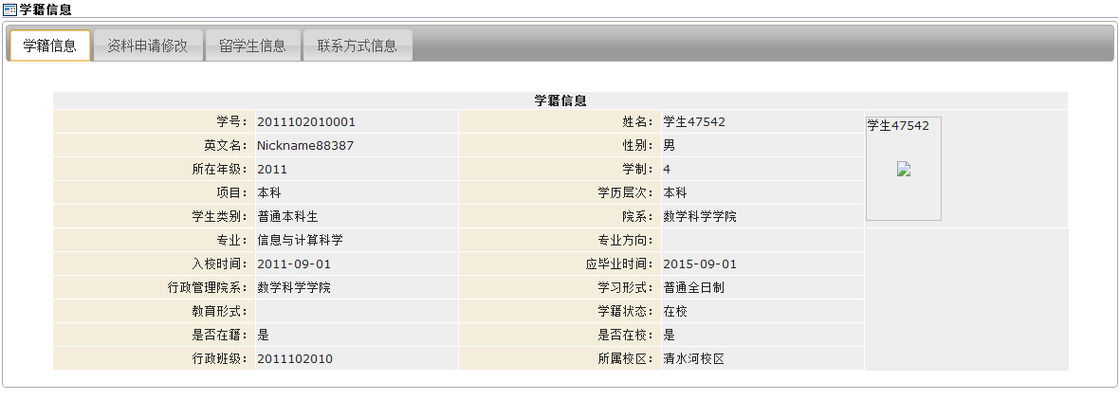
图1.1-1
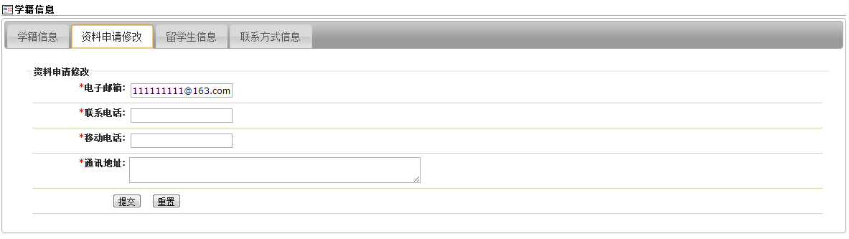
图1.1-2
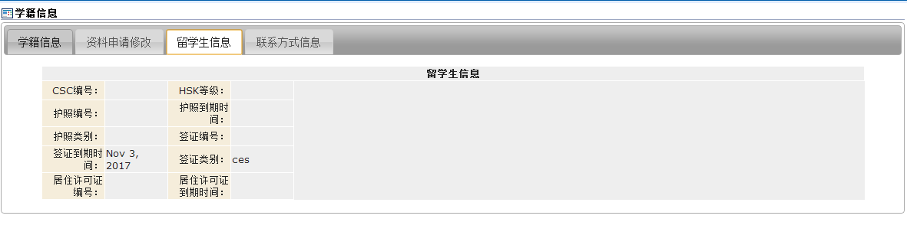
图1.1-3
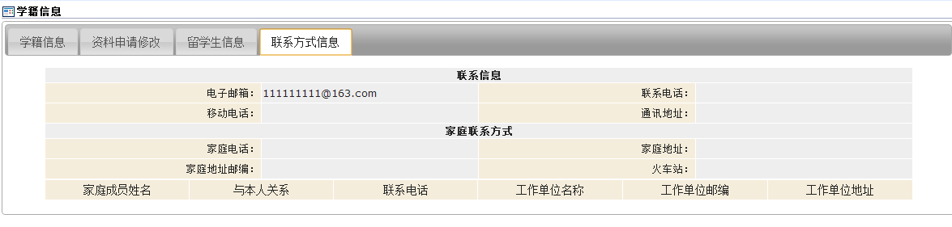
图1.1-4

1.2. 我的预警
点击我的->学业预警，进入预警信息页面（图1.2），可查看该学生的学业预警信息；
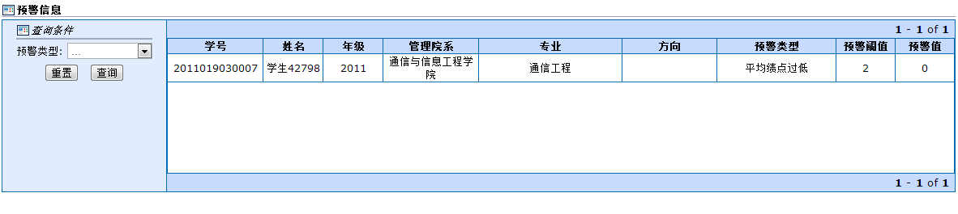
图1.2

1.3. 培养方案
点击我的->培养方案，进入培养方案查看页面，里面有专业培养方案（图1.3-1）、培养方案（图1.3-2）、替代课程（图1.3-3）三个版块，分别可以查看相关培养信息；
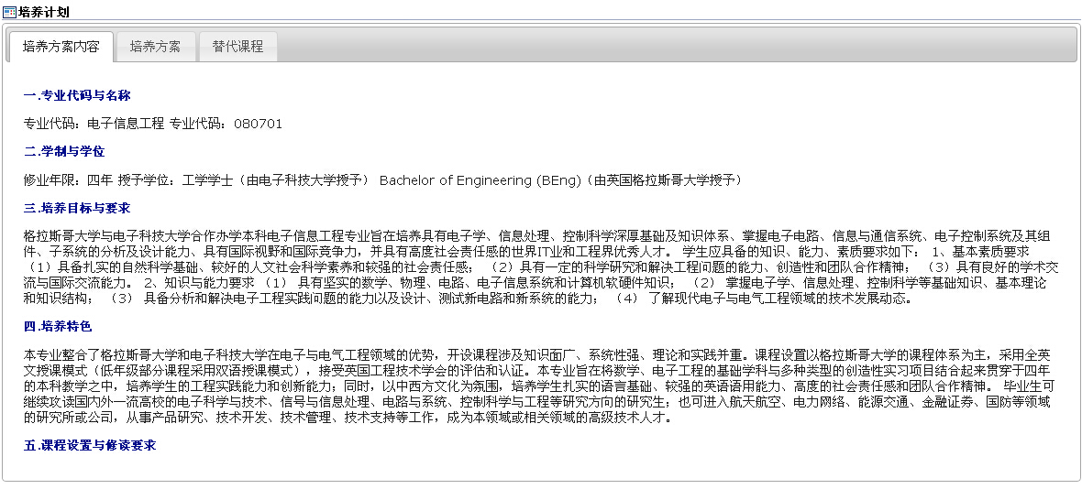

图1.3-1
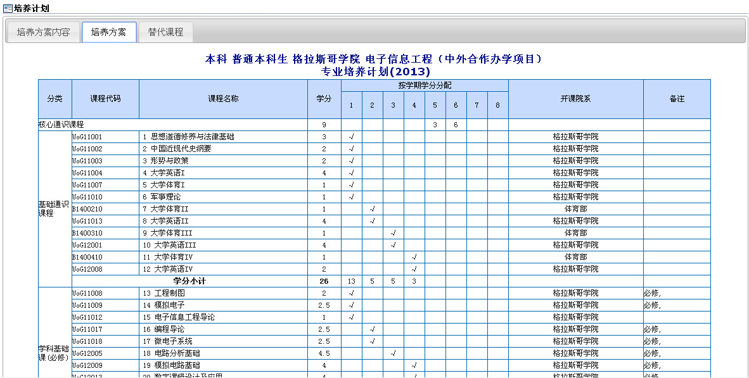
图1.3-2
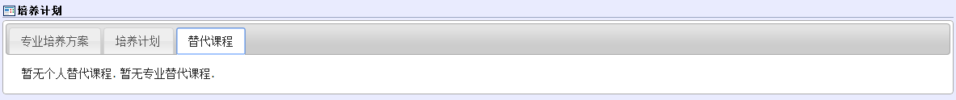
图1.3-3

1.4. 计划完成情况
点击我的->计划完成情况，进入计划完成情况页面（图1.4-1），可以查看我的计划完成情况；点击右上角的，可以进行打印；可以对已经修读的但未认定到培养方案的课程进行申请认定，点击右上角进入申请页面（图1.4-2）。
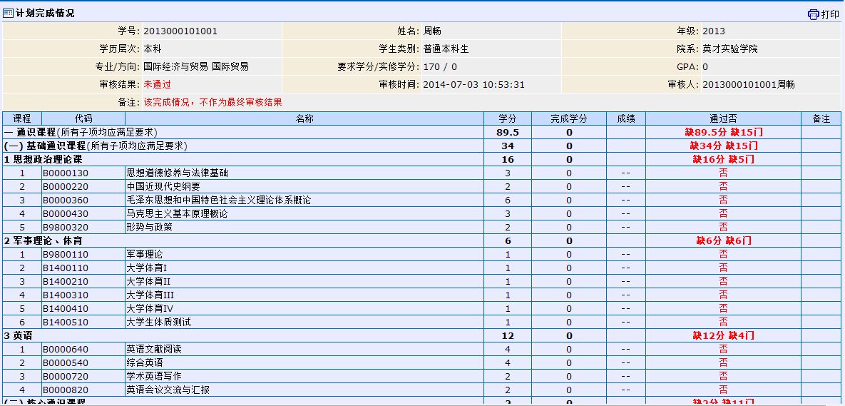
图1.4-1
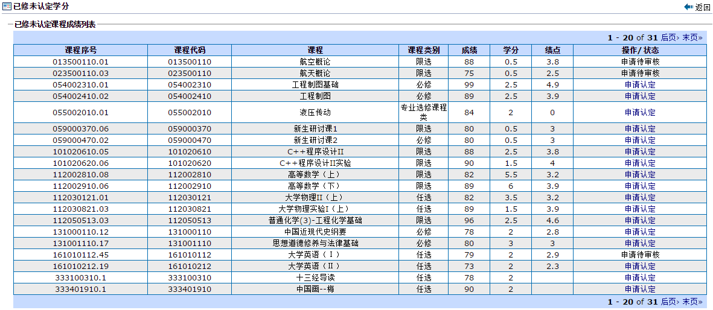
图1.4-2

1.5. 我的课表
点击我的->我的课表，进入我的课表页面（图1.5），可以按照课表类型、数学周、学年学期来查询查看我的课表；
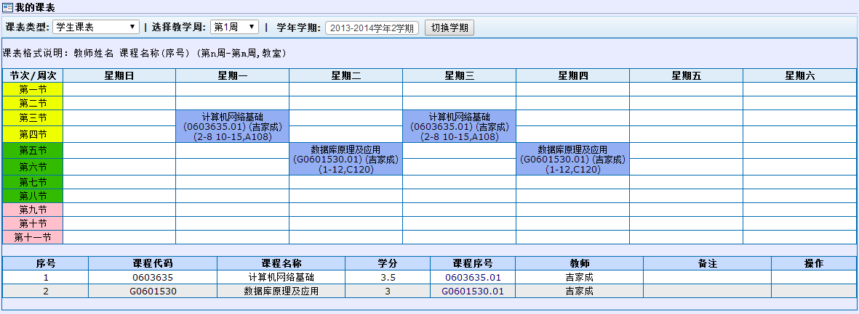
图1.5
如果学生选的课已上传过教学大纲并且审核通过，在”操作”列位置会有下载大纲按钮，可以下载所选课程的教学大纲。

1.6. 选课
点击我的->选课，进入选课登录页面（图1.6-1）；点击“进入选课”，进入选课页面，如图1.6-2所示，可查看已修课程（同图1.6-2）、可选课程（图1.6-3）、已选课程（1.6-4）；
在已修课程页面中，分别点击代码、名称、英文名、学分、是否通过，可对已修课程列表实现按点击项排序的功能；
在可选课程页面中，可通过添加课程序号、课程代码、课程名称、课程类别、学分、教师、周课时、校区、备注的搜索条件，点击课程列表下方的，可实现对可选课程的按条件查找。教务处管理员对于选课批次设定的选课规则不同，选课界面会有变化；
在选课页面，可实现选课和退课操作；
- 选课
方法一：如图1.6-3所示，在可选课程页面中，点击所要选择的课程后面的选课按钮，即可完成该课程的选课操作；
方法二：如图1.6-5所示，在课表中点击所要选择的课程，可弹出该课程基本信息，点击基本信息后面的选课按钮，即可完成该课程的选课操作；
- 退课
方法一：如图1.6-4所示，在已选课程页面中，点击所要退掉的课程后面的退课按钮，即可完成该课程的退课操作；
方法二：如图1.6-6所示，在课表中点击所要推掉的课程，可弹出该课程基本信息，点击基本信息后面的退课按钮，即可实现该课程的退课操作；
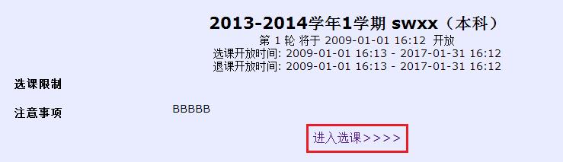
图1.6-1
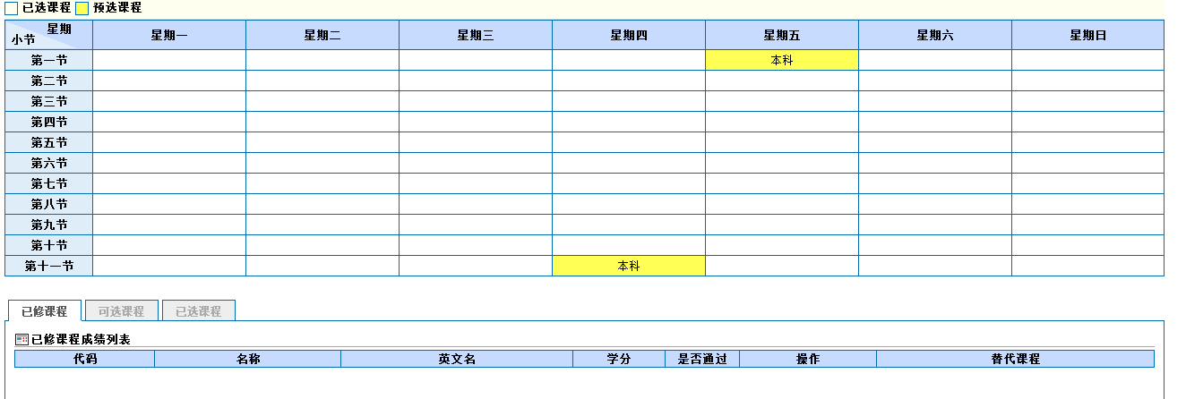
图1.6-2
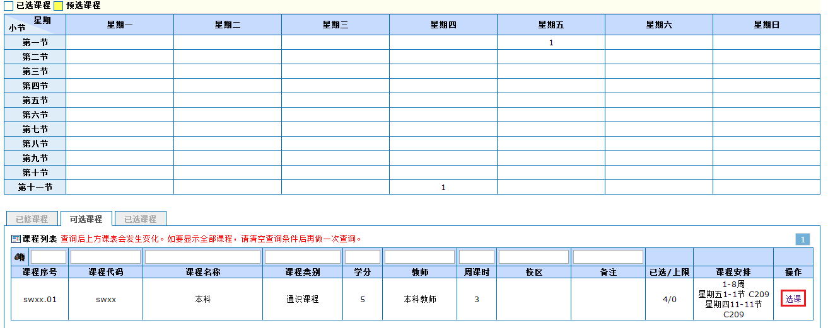
图1.6-3
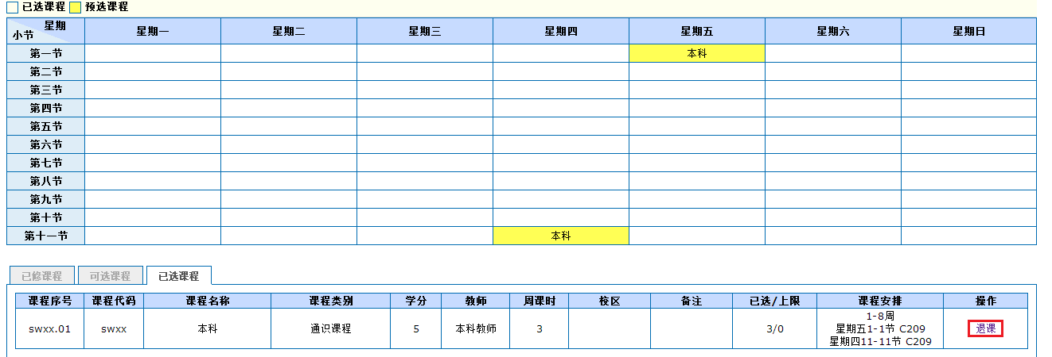
图1.6-4
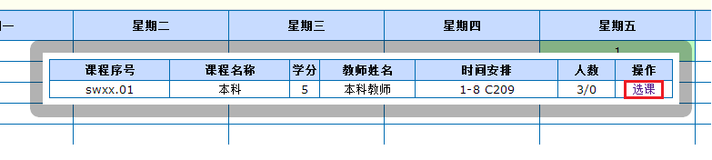
图1.6-5
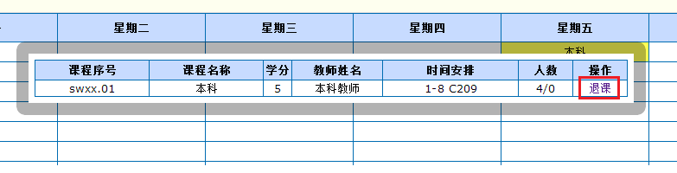
图1.6-6

1.7. 我的考试
点击我的->我的考试，进入我的考试页面（图1.8-1），可以按照考试批次、学年学期查询查看我的考试安排情况；
学期上课列表中，显示学生本学期所上课程信息；
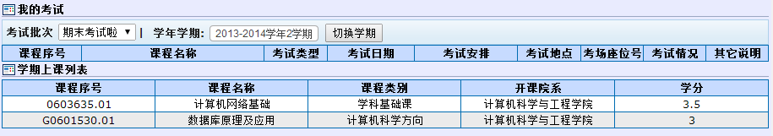
图1.7-1
当课程排考结束、排课结果已发布后，学生“我的考试”中会显示学生的考试安排（图1.7-2），考试时间、考试地点、考场座位号等；
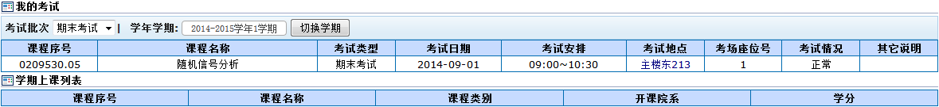
图 1.7-2

1.8. 我的成绩
点击我的->我的成绩，进入我的成绩页面（图1.8-1），可以选择学年学期查看成绩情况；点击右上角，可以查看我所有学期的成绩（图1.8-2）；
图1.8-1
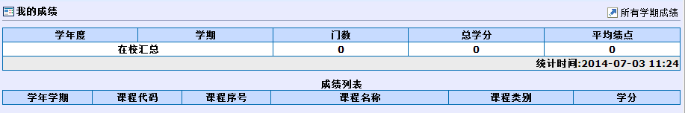
图1.8-2

1.9. 转专业申请
点击我的->转专业申请，进入转专业申请页面（图1.9-1）。点击“申请”，进入转专业申请表页面（图1.9-2），填写申请表，其中*字段为必填项。提交申请后，页面自动跳转至我的申请记录页面（图1.9-3），在学生申请时间段内时，可在申请记录页面进行取消申请，申请时间段外则不可取消，经录取，院系审核通过后，申请记录会有所补充，如图1.10-4。经最终审核通过后，等待学籍异动生效，学籍异动生效后，转专业成功。
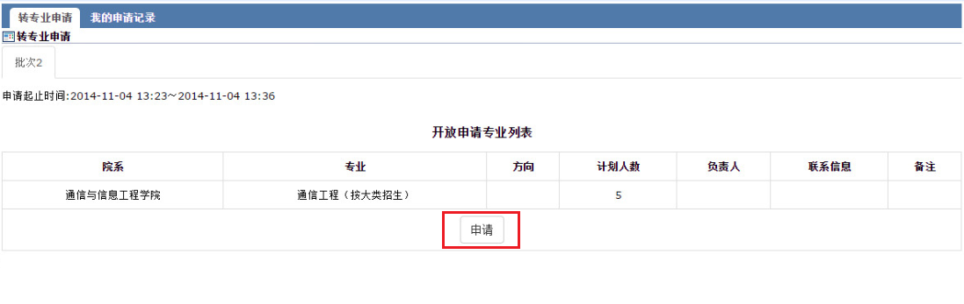
图1.9-1
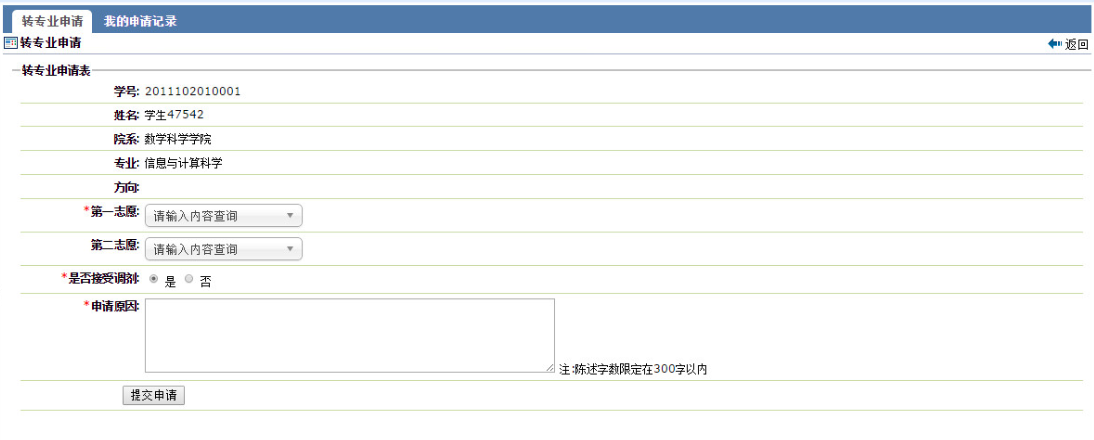
图1.9-2
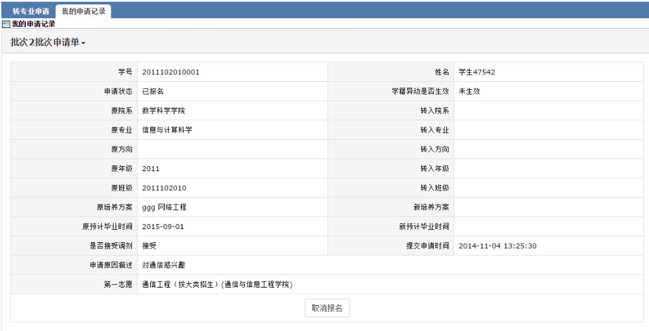
图1.9-3
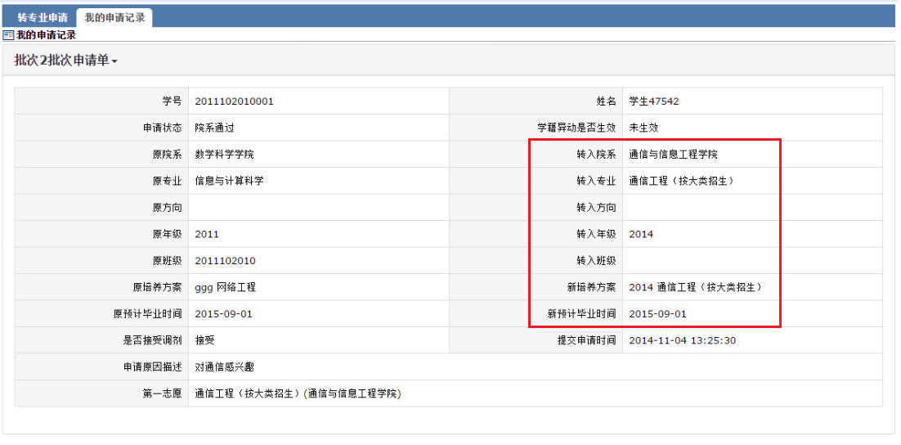
图1.9-4

1.10. 评教
点击我的->评教->问卷评教，进入课程问卷评教页面（图1.10-1），点击某课程后面的进行评估，进入添加课程评估页面（图1.10-2），在该页面中可实现对该课程进行问卷评教；
点击我的->评教->文字评教，进入评教页面（图1.10-3），点击某课程后面的进行评估，进入添加文字评估页面（图1.10-4），在该页面中可实现对该课程进行文字评教；在评教页面（1.10-3）中，点击查看评教回复及教师公告，进入评教回复及教师公告查询页面（图1.10-5），在该页面中可实现查看我的评教回复、其他的评教回复、教师公告等信息；
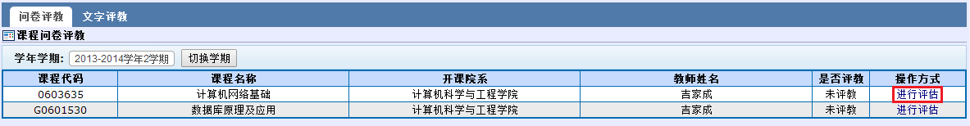
图1.10-1
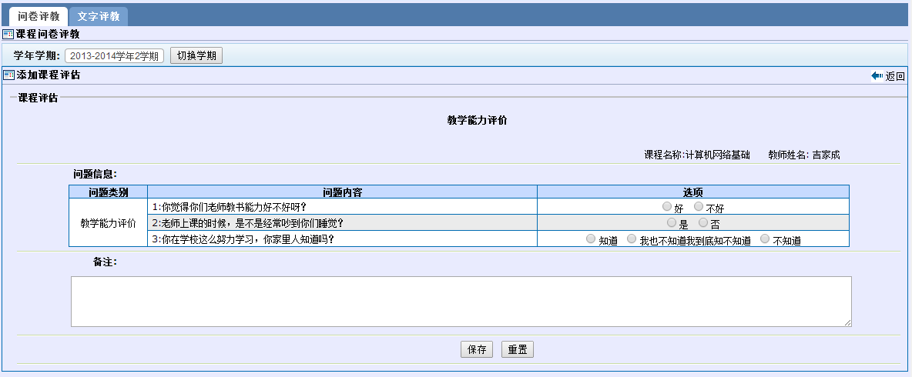
图1.10-2
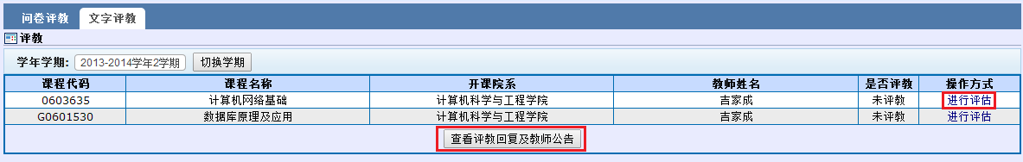
图1.10-3
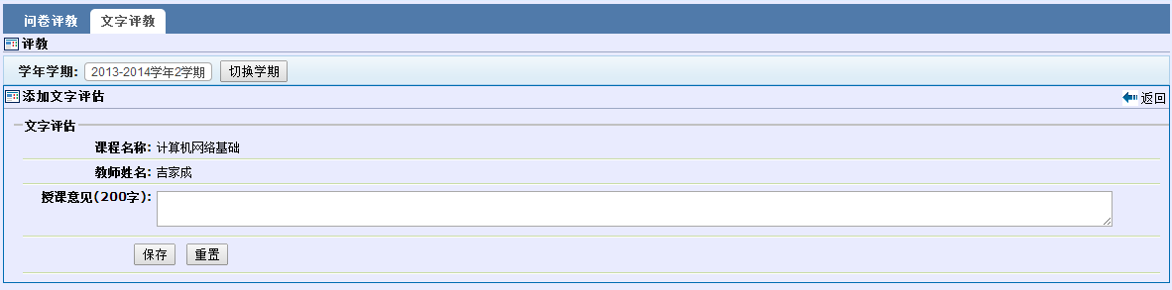
图1.10-4
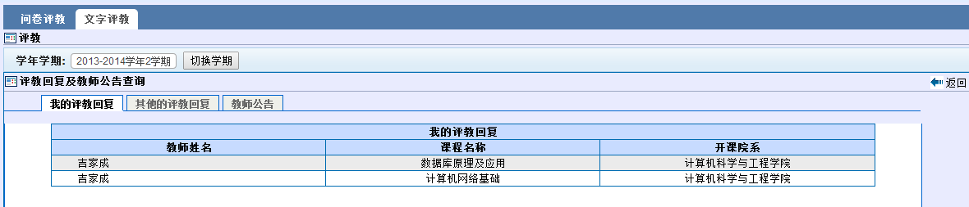
图1.10-5

1.11. 全校开课查询
点击我的->全校开课查询，进入全校开课查询页面（图1.11-1），可以查看全校开课情况；
选中某课程，点击左上角的，可以查看课程具体信息（图1.11-2）；
在课程序号、课程名称、课程类型、教学班、教师、实际、上限、学分、学时/周中输入搜索条件，点击，可实现按条件查询全校开课情况；
点击课程序号、课程名称、课程类别、教学班、实际、上限、学分、学时/周，可实现按点击项排序全校开课；
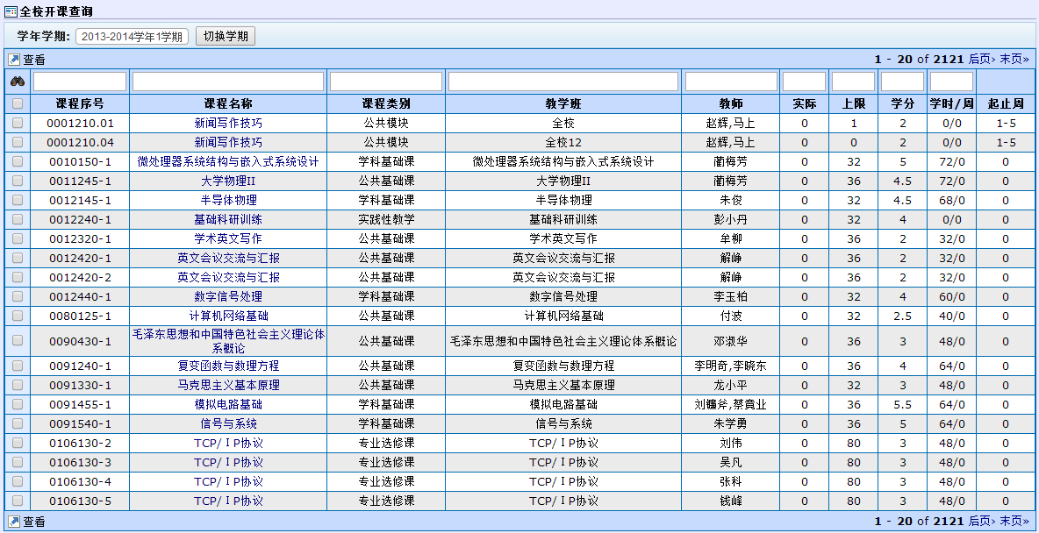
图1.11-1

当课程授课教师已上传教学大纲并且审核通过后，在1.11-2中的右上角有“下载大纲”按钮的，提供学生下载所选课程教学大纲功能；
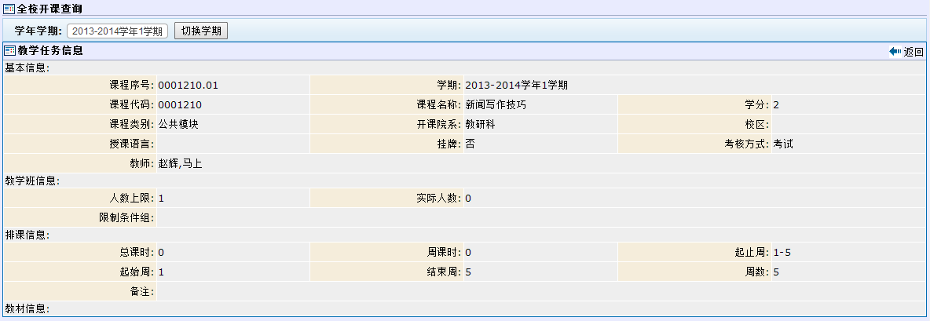
图1.11-2

1.12. 量化评教
点击我的->量化评教，显示量化评教页面（图1.12-1）；在该模块，学生可以对自己的教学任务的任课教师进行评教：
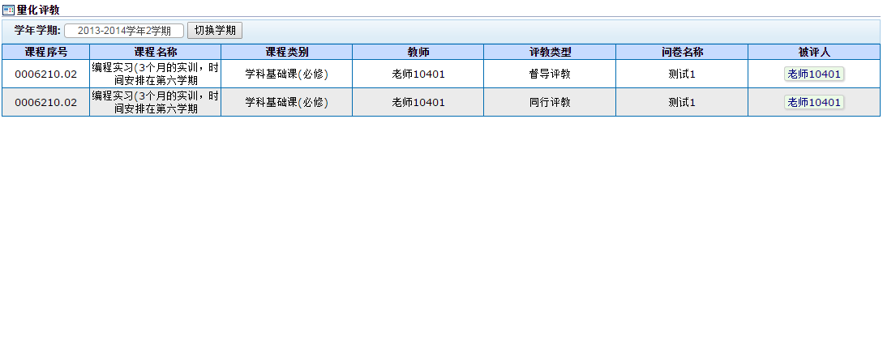
图1.12-1
点击列表中的被评人，进入评教页面（图1.12-2）：
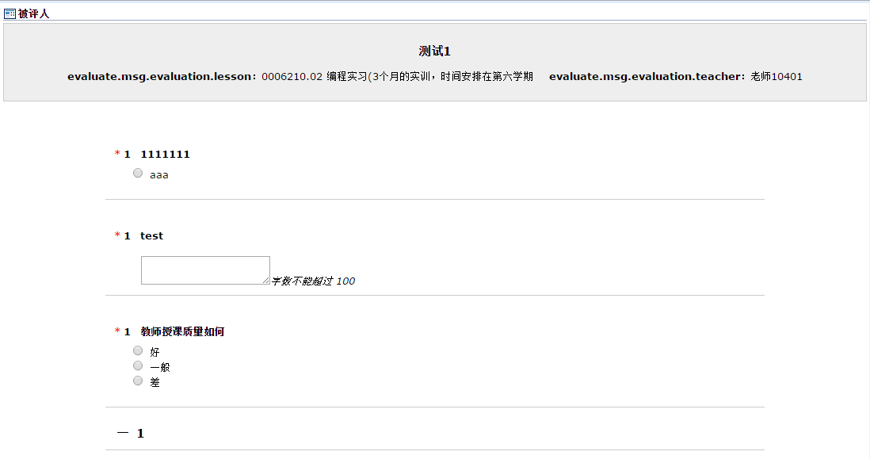
图1.12-2

1.13. 教师分析
点击我的->教师分析，显示教师分析管理页面（图1.13-1）；在该模块，可以查看各个教师所授课程的具体评教详情（图1.13-2）：
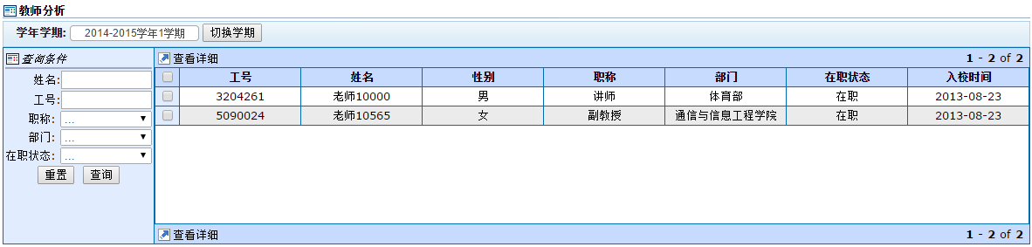
图1.13-1
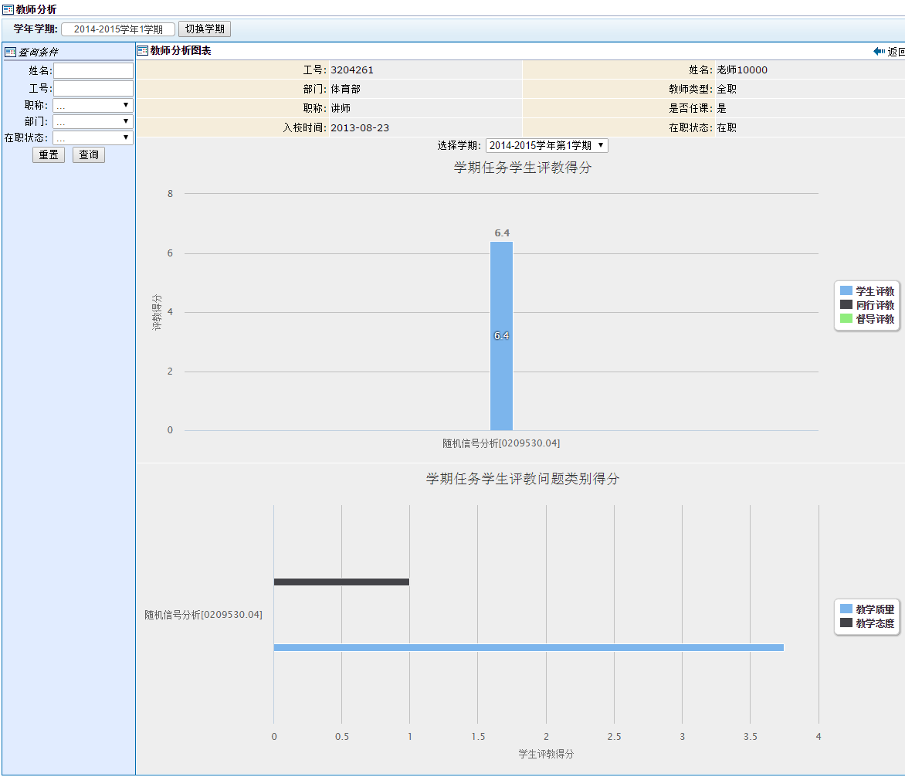
图1.13-2

1.14. 课程分析
点击我的->课程分析，显示课程分析管理页面（图1.14-1）；在该模块，可以查看各个课程的具体评教详情（图1.14-2）
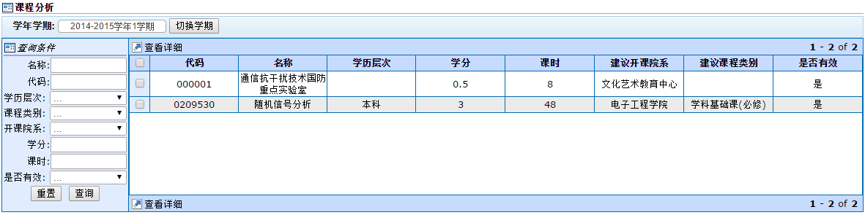
图1.14-1
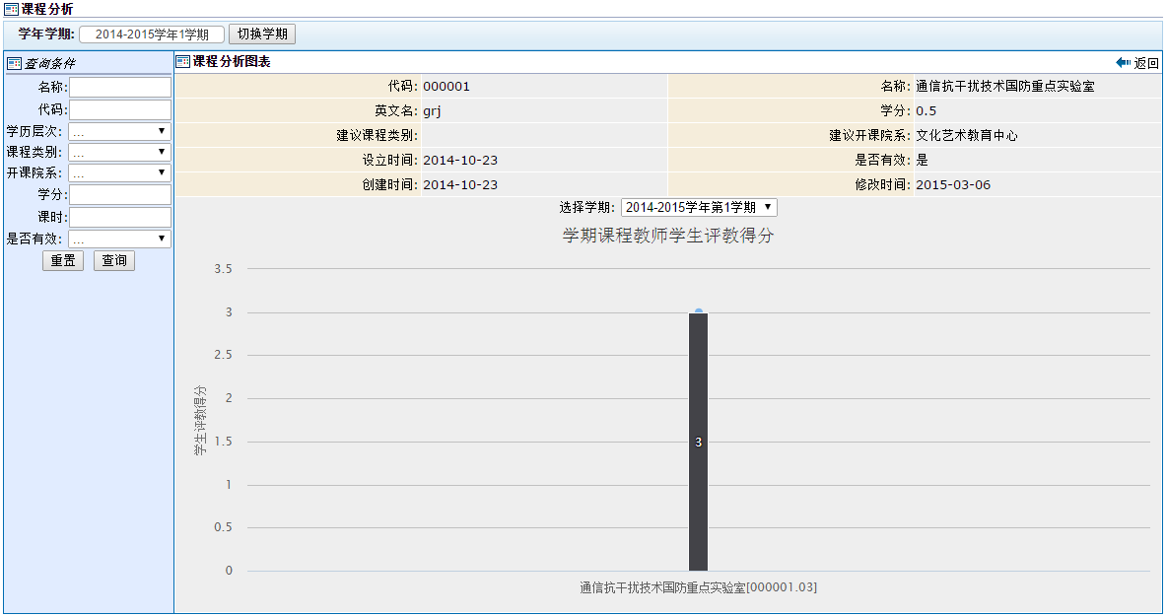
图1.14-2

公共服务

2.1. 教室借用
点击公共服务->教室借用，进入借用申请页面，里面有我已申请（图2.1-1）、教室申请（图2.1-2）和查看空闲教室（图2.1-3）三个板块；
- 点击“我已申请”，，可以查询申请的结果；
选择一条申请信息，点击“查看”，可以查看该条申请信息的具体内容；
选择一条申请信息，点击“修改”，可以修改该条申请信息的具体内容；
选择一条申请信息，点击“删除”，可以删除对应的教室申请信息，如果已经经过归口审核或者是物管审核，将不能进行删除；
选择一条申请信息。点击“复制申请”，可以将选择的信息复制一条，然后修改部分信息，实现快速的申请；
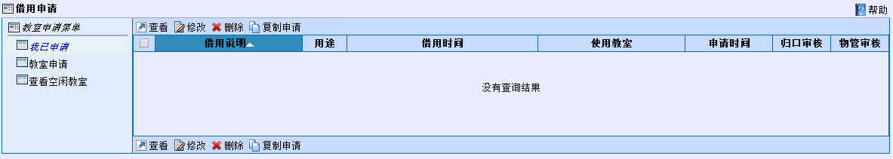
图2.1-1
- 点击“教室申请”，填写教室申请表，带有为必填项，如果必填项未完成，将不能提交，若全部填写完成，点击“申请”，申请完成；点击“重填”，将清空所有已经填写好的申请信息，重新填写。
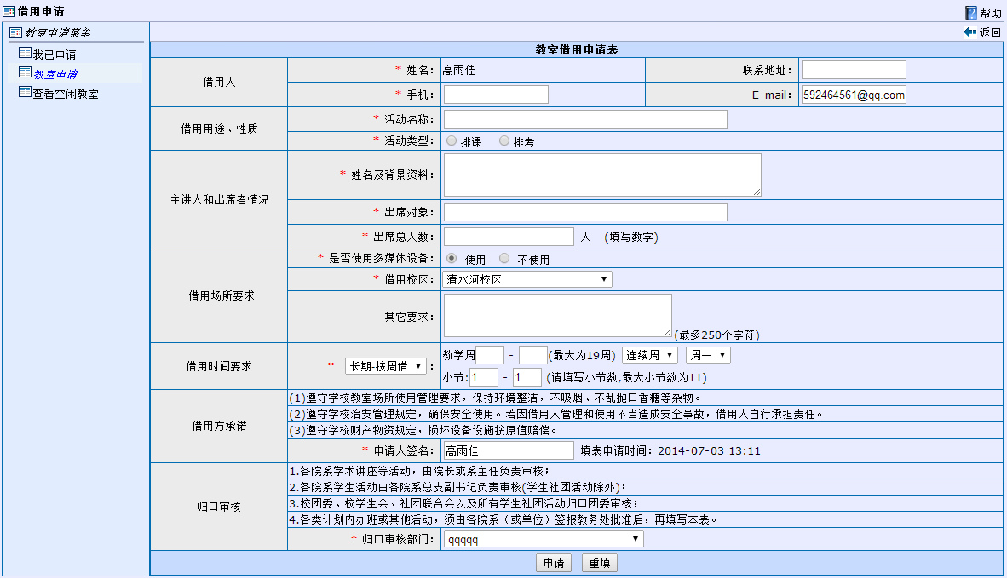
图2.1-2
- 点击“空闲教室”，可以实现查询空闲教室，输入对应的查询条件，筛选出需要的空闲教室信息；
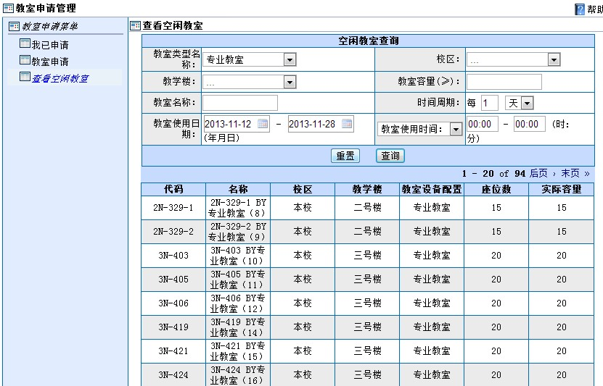
图2.1-3

2.2. 站内消息
点击公共服务->站内消息，进入站内消息页面，里面有收件箱（图2.2-1）、草稿箱（图2.2-2）、垃圾箱（图2.2-3）三个版块；
- 点击收件箱，可以查看收件箱消息；
选中一条或几条消息，点击删除，可实现将消息删除到垃圾箱中，如需恢复，则可到垃圾箱中还原该信息；
选中一条或几条消息，点击彻底删除，可实现彻底清除该消息，在垃圾箱中也不显示；
选中一条或几条消息，点击标记为已读或标记为未读，可实现对信息进行已读或未读的标记；
点击全部标记为已读或全部标记为未读，可实现将列表中所有信息进行已读或未读标记；
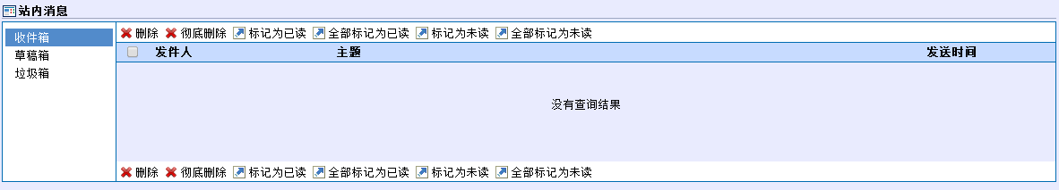
图2.2-1
- 点击草稿箱，可以查看草稿箱消息；
选中一条或几条消息，点击删除草稿，可实现将该草稿删除到垃圾箱中，如需恢复，可到垃圾箱中还原该条消息草稿；
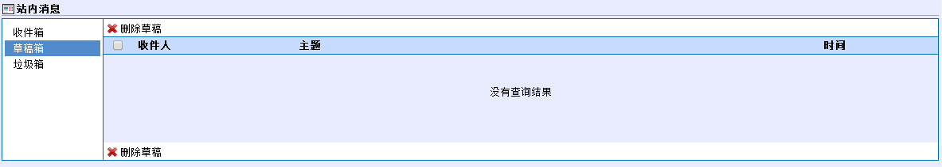
图2.2-2
- 点击垃圾箱，可以查看垃圾箱消息；
选中一条或几条消息，点击彻底删除，可实现将该条消息彻底从系统中清除，未来将无法恢复该消息；
选中一条或几条消息，点击还原，可将该消息还原到收件箱或草稿箱；
点击全部还原，可将列表中所有消息均还原到收件箱或草稿箱；
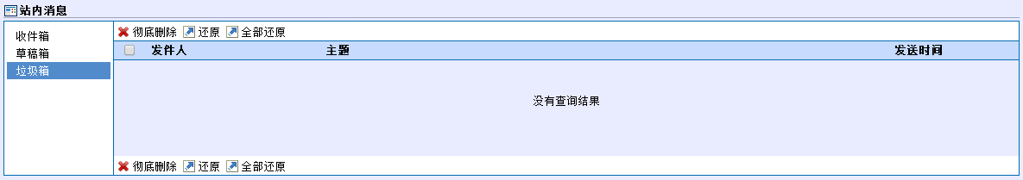
图2.2-3

系统菜单

3.1. 我的账户
点击系统菜单->我的账户，进入用户权限面板页面（图3.1-1），可以查看账户信息、登录历史、菜单权限等，并且可以修改密码及退出系统；其中修改密码的页面如图3.1-2所示；
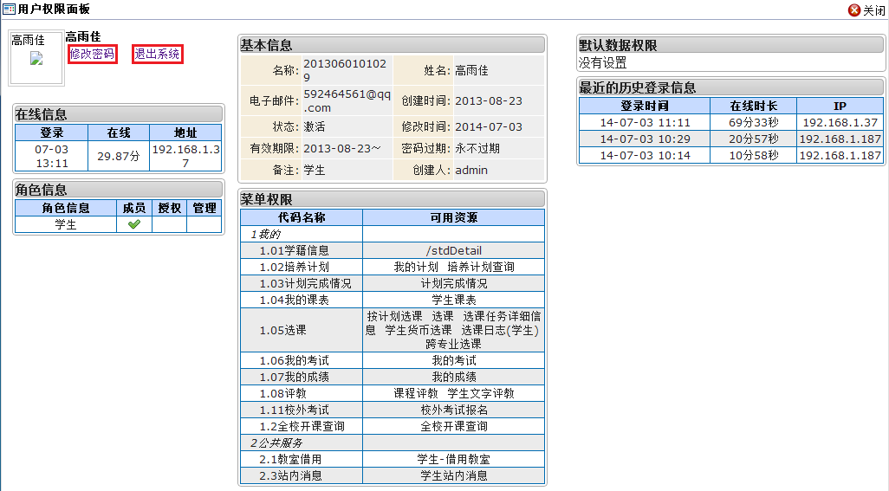
图3.1-1
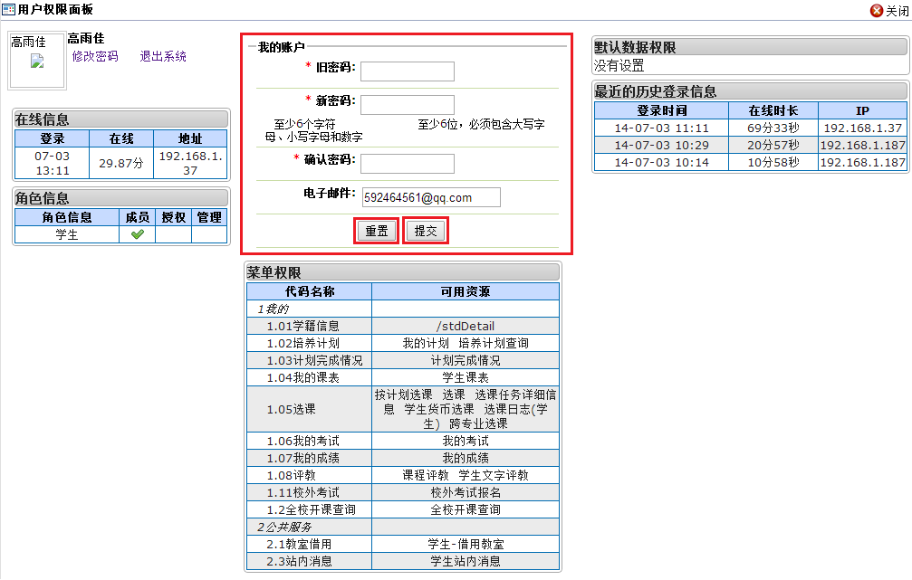
图3.1-2

